苏教版一年级数学下册第一单元模拟测试
时间：60分钟 满分：100分
班级：________ 姓名：________ 成绩：________
- 直接写得数。（16分）
8+9= 8+4= 6+7= 9+9=
11-8= 13-6= 16-9= 13-9=
16-9+8= 14-8+4= 12-9+7= 16-8+4=
17-8-3= 10+3-8= 17-8+7= 3+8-2=

- 填一填。（42分）
- 在○里填上“＞”“＜”或“=”。（12分）
15-9○4 9+8○18
18-9○9 9+8○19-8
11-7○7+7 17-9○15-6

- 在里填上合适的数。（12分）
+8=17 11-=10
15-=9 =15-6
9+7=+8 14-5=

- ○里最大能填几。？（18分）
12-○＞5 8+○＜16 17-○＞8
7+○＜15 15-○＜7 7+○＜12

- 看图列式计算。（12分）
1.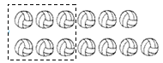 2.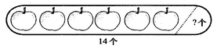

3.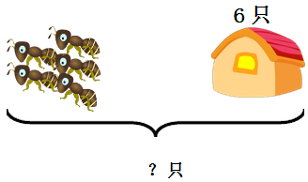 4.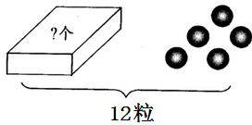

- 下面是体育用品商店部分商品的销售情况，请根据已知条件把表格填写完整。（9分）
 | 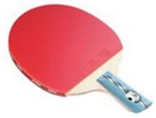 | 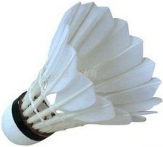 | 
原有 | 18只 | 16个 | （ ）个
卖出 | （ ）只 | 8个 | 7个
还剩 | 9只 | （ ）个 | 6个

- 解决问题。（21分）
- （5分）一共要栽20株花，已经栽了（ ）株，还有多少株没栽？
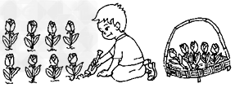
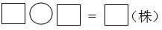

- （8分）拔萝卜。
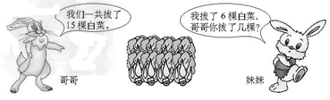
- 兔哥哥拔了多少棵白菜?
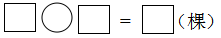
- 妹妹比哥哥少拔了几棵？

- （8分）老师带领同学们游泳，一共14人。
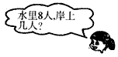
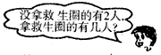
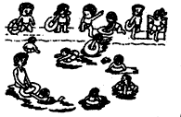
- 岸上有多少人？
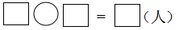
- 拿救生圈的有多少人？

参考答案
一、17；12；13；18；3；7；7；4；15；10；10；12；6；5；16；9
二、1、＞；＜；=；＞；＜；＜
2、9；1；6；9；8；9
3、6；7；8；7；9；4
三、1. 13-6=7 2. 14-6=8
3. 6+5=11 4. 12-5=7
四、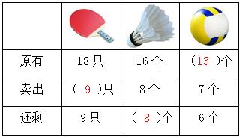
五、1、 8；20-8=12（株）
2、（1）15-6=9（颗）
（2）9-6=3（颗）
- （1）14-8=6（人）
（2）14-2=12（人）

